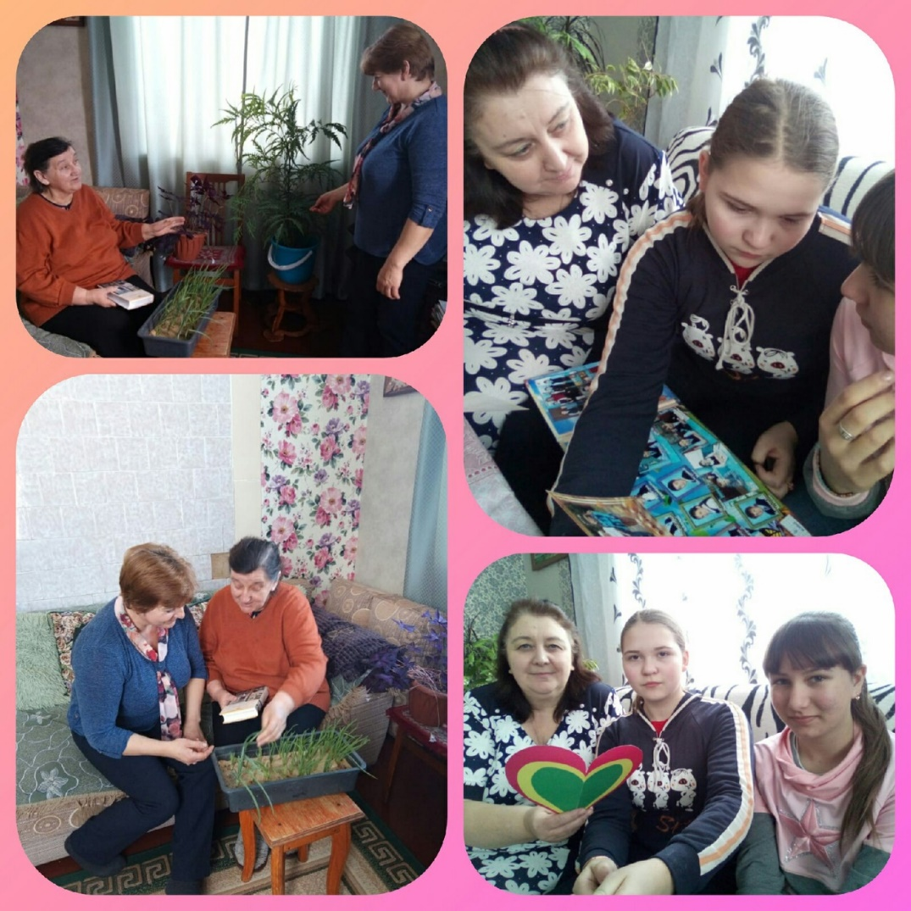
13февраля#ДобраяСуббота#УчителюСЛюбовью
Учитель, дни жизни своей, как один,
Ты школьной семье посвящаешь,
Ты всех, кто учиться к тебе приходил,
Своими детьми называешь.
Но дети взрослеют,
От школьной скамьи
Дорогами жизни шагают
И в памяти носят уроки твои,
А в сердце тебя сохраняют...
Обучающиеся 7 класса вместе с классным руководителем присоединились к акции #УчителюСЛюбовью#БольшаяПеремена
Первая учительница. Она - вторая мама, и этим все сказано. Добрая, умная, отзывчивая, всегда поддержит, успокоит, поможет.
Сколько теплых, приятных моментов вспомнили семиклассницы при встрече со своей первой учительницей Козловой С.А.! Девочки выразили учителю свою признательность за труд и заботу.
" Есть люди, которые оставляют память о себе не на годы, а на века",- так говорит классный руководитель семиклассниц Сычёва М.Н. о своем наставнике, учителе- историке, краеведе Боевой Л. Д. Она тоже навестила своего любимого педагога. Любовь Дмитриевна всегда гостям рада. Находясь на заслуженном отдыхе, она по-прежнему активна: ведёт здоровый образ жизни, много читает, пишет, занимается комнатными цветами. Даже готова поделиться ценными советами, как создать в квартире " витаминные грядки".
Дорогие учителя!
Здоровья вам на долгие годы, благополучия, душевного равновесия. Мы вас всех любим!

